**LEMBAR KERJA PESERTA DIDIK**

|  |  |
| --- | --- |
| Bidang Keahlian : TIK dan BISMEN | Nama Guru : Akrim Muslikhah, S.Pd. |
| Tema 2: Pengolahan Limbah | Kelompok : 1  Anggota :   1. Aspasya Salsabila 04 2. M Nabil Cahya Firdaus 20 3. M Sava Alfarisy 21 4. Tiara Laudya Naysila 32 |

1. Tujuan Pembelajaran:Peserta didik mampu menganalisis jenis limbah dan daur ulang limbah
2. Dasar Teori

Limbah adalah buangan yang dihasilkan dari suatu proses produksi baik industri maupun domestik (rumah tangga) yang lebih dikenal sebagai sampah dan kehadirannya pada suatu saat dan tempat tertentu tidak dikehendaki lingkungan karena tidak memiliki nilai ekonomis. Bila ditinjau secara kimiawi, limbah ini terdiri dari bahan kimia senyawa organik dan senyawa anorganik.

Berdasarkan karakteristiknya limbah industri dapat digolongkan menjadi 4 bagian :

1. Limbah cair

Limbah cair adalah sisa dari suatu hasil usaha atau kegiatan yang berwujud cair (PP 82 tahun 2001). Jenis – jenis limbah cair dapat digolongkan berdasarkan pada sifat fisika dan sifat agregat, parameter logam contohnya pada Arsenik (As) dengan metoda SSA, anorganik non metalik, organik agregat, mikroorganisme, sifat khusus, air laut contohnya tembaga (Cu) dengan metoda SPR-IDA-SSA.

1. Limbah padat

Limbah padat berasal dari kegiatan industri dan domestik. Limbah domestik pada umumnya berbentuk limbah padat rumah tangga, limbah padat kegiatan perdagangan, perkantoran, peternakan, pertanian serta dari tempat – tempat umum. Jenis – jenis limbah padat : kertas, kayu, kain, karet/kulit tiruan, plastik, metal, gelas/kaca, organik, bakteri, kulit telur, dan lain – lain.

1. Limbah gas dan partikel

Polusi udara adalah tercemarnya udara oleh beberapa partikulat zat (limbah) yang mengandung partikel (asap dan jelaga), hidrokarbon, sulfur dioksida, nitrogen oksida, ozon (asap kabut fotokimiawi), karbon monoksida dan timah.

1. Limbah B3 (Bahan Berbahaya dan Beracun)

Suatu limbah digolongkan sebagai limbah B3 bila mengandung bahan berbahaya atau beracun yang sifat dan konsentrasinya, baik langsung maupun tidak langsung, dapat merusak atau mencemarkan lingkungan hidup atau membahayakan kesehatan manusia.Yang termasuk limbah B3 antara lain adalah bahan baku yang berbahaya dan beracun yang tidak digunakan lagi karena rusak, sisa kemasan, tumpahan, sisa proses, dan oli bekas kapal yang memerlukan penanganan dan pengolahan khusus.

Bahan-bahan ini termasuk limbah B3 bila memiliki salah satu atau lebih karakteristik berikut: mudah meledak, mudah terbakar, bersifat reaktif, beracun, menyebabkan infeksi, bersifat korosif, dan lain-lain, yang bila diuji dengan toksikologi dapat diketahui termasuk limbah B3. Limbah B3 dapat diklasifikasikan menjadi *primary sludge, chemical sludge, excess activated sludge, digested sludge.*

1. **Alat dan Bahan**
2. Alat tulis
3. Kertas
4. Kamera/HP
5. **Langkah Kerja**
6. Tentukan lokasi pengamatan sesuai dengan kesepakatan kelompok (rumah, sekolah, sungai, TPS/TPA, dll)!
7. Setiap kelompok melakukan kegiatan pengamatan di masing – masing lokasi yang telah ditentukan.
8. Kumpulkan data tentang jenis sampah yang ada di lokasi pengamatan. Kategorikan jenis sampah tersebut berdasarkan kriteria berikut ini yaitu :
9. Limbah organik
10. Limbah anorganik
11. Limbah yang dapat didaur ulang
12. Masukkan data hasil pengamatan tersebut ke dalam lembar hasil pengamatan!
13. Identifikasi cara yang dilakukan oleh masyarakat di sekitar lokasi pengamatan untuk mengatasi limbah tersebut!
14. Mencari informasi dari berbagai sumber literatur (koran, majalah, dan lain – lain) tentang limbah golongan B3 (Beracun dan Berbahaya) dan dampaknya bagi manusia dan ekosistem!
15. Lengkapi hasil observasi dan pencarian informasi dengan gambar atau foto!
16. Laporkan hasil observasi dan pencarian informasi dalam bentuk jawaban LKPD dan Presentasi!

**Sebelum melakukan pengamatan, jawablah pertanyaan di bawah ini!**

1. Apakah yang dimaksud dengan limbah ?

Jawab: Sisa hasil kegiatan manusia.

1. Sebutkan macam – macam limbah berdasarkan karakteristiknya !

Jawab: Limbah cair, limbah padat, limbah gas, limbah B3

1. Apa saja kriteria limbah yang dapat digolongkan ke dalam limbah B3 (Bahan Berbahaya dan Beracun) ?

Jawab: Mudah meledak, mudah terbakar, beracun, menyebabkan iritasi

1. Sebutkan karakteristik limbah B3 (Bahan Berbahaya dan Beracun) !

Jawab: Mudah meledak, mudah terbakar, beracun, menyebabkan iritasi

**LEMBAR HASIL PENGAMATAN**

Lokasi Pengamatan     :           SMK Negeri 2 Magelang

Tanggal Pengamatan   :           Rabu, 9 Maret 2023

Kelompok                   :           1

Dalam bentuk tabel

|  |  |  |  |  |  |  |  |  |  |
| --- | --- | --- | --- | --- | --- | --- | --- | --- | --- |
| **No** | **Nama Limbah** | **Cair** | **Padat** | **Gas** | **B3** | **Organik** | **Anorganik** | **Dapat didaur ulang** | **Tidak Dapat didaur ulang** |
| 1. | Plastik bekas roti |  |  |  |  |  |  |  |  |
| 2. | Cup botol plastik |  |  |  |  |  |  |  |  |
| 3. | Sisa petai |  |  |  |  |  |  |  |  |
| 4. | Kertas minyak |  |  |  |  |  |  |  |  |
| 5. | Sedotan |  |  |  |  |  |  |  |  |
| 6. | Kardus |  |  |  |  |  |  |  |  |
| 7. | Dedaunan |  |  |  |  |  |  |  |  |
| 8. | Tusuk sate |  |  |  |  |  |  |  |  |
| 9. | Tisu |  |  |  |  |  |  |  |  |
| 10. | Kertas |  |  |  |  |  |  |  |  |

**Pertanyaan setelah pengamatan!**

1. Dari hasil pengamatan, jelaskaskan cara – cara yang dilakukan oleh masyarakat di sekitar lokasi pengamatan untuk mengatasi limbah tersebut !

Jawab: Memisahkan kardus,botol yang masih layak. Sisanya dijadikan satu lalu dibuang ke TPA/TPS.

1. Apakah dampak limbah golongan B3 (Beracun dan Bebahaya) bagi manusia dan ekosistem ?

Jawab: Ya tentu saja limbah golongan B3 berdampak bagi manusia dan ekosistem contohnya kesehatan dan merusak lingkungan.

1. Buatlah refleksi diri tentang usaha yang telah dilakukan  untuk mengatasi limbah yang ada di rumah dan di lingkungan serta buatlah rancangan atau usulan usaha untuk mengatasi limbah tersebut ? Perkirakan apakah rancangan tersebut dapat efektif jika dilaksanakan ?

Jawab: Dengan cara memisahkan sampah organik dan anorganik. Mengadakan sosialisasi penanggulangan sampah.

**Kesimpulan**

|  |
| --- |
| Warga sekolah masih mencampur sampah organik dan anorganik padahal sudah disediakan tempat sampah sesuai dengan jenis sampahnya. |

**DOKUMENTASI**

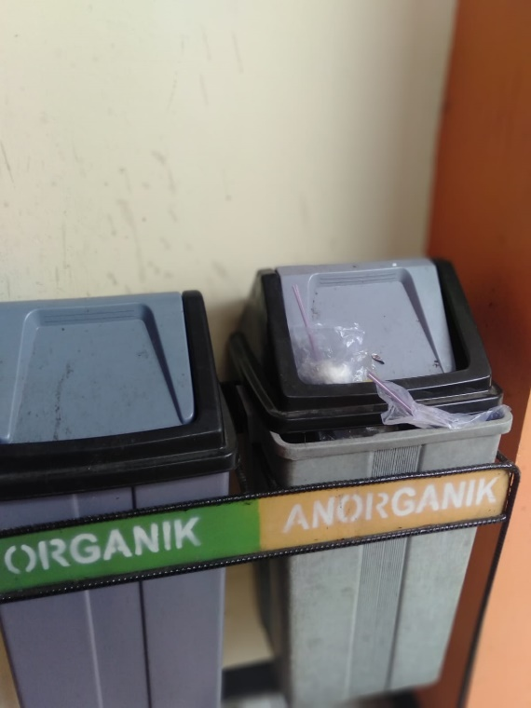

**Gambar 1.1**

**Di depan ruang B8**